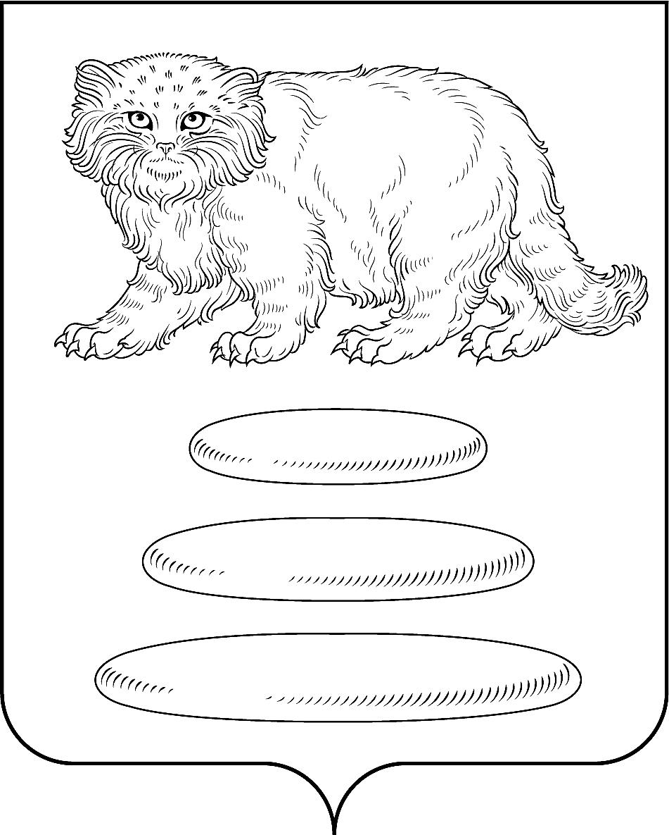

АДМИНИСТРАЦИЯ
МУНИЦИПАЛЬНОГО РАЙОНА «СРЕТЕНСКИЙ РАЙОН» ЗАБАЙКАЛЬСКОГО КРАЯ

ПОСТАНОВЛЕНИЕ

от «___» _____________ 2026 года № ______

г. Сретенск
Об утверждении Положения о проведении районного конкурса «Новогоднее настроение» на лучшее праздничное оформление фасадов зданий торговых объектов по Сретенскому району к Новому году
В соответствии с Федеральным законом от 06.10.2003 № 131-ФЗ «Об общих принципах организации местного самоуправления в Российской Федерации», Уставом муниципального района «Сретенский район», в целях создания праздничной атмосферы для жителей и гостей Сретенского района, повышения эстетической выразительности фасадов торговых объектов, активизации деятельности субъектов предпринимательства по праздничному оформлению, Администрация муниципального района «Сретенский район» ПОСТАНОВЛЯЕТ:
- Утвердить прилагаемое Положение о проведении районного конкурса «Новогоднее настроение» на лучшее праздничное оформление фасадов зданий торговых объектов по Сретенскому району к Новому году (приложение № 1).
- Определить организатором районного конкурса «Новогоднее настроение» Комитет экономики и безопасности Администрации муниципального района «Сретенский район».
3. Контроль за исполнением настоящего постановления возложить на заместителя Главы муниципального района "Сретенский район" - председателя Комитета экономики и безопасности.
4. Настоящее постановление вступает в силу со дня его официального опубликования (обнародования) и подлежит размещению на официальном сайте Администрации муниципального района «Сретенский район».

Глава муниципального района
«Сретенский район» А.С. Закурдаев
Аношкина Л.А. 2-13-29

Приложение №1

к Постановлению Администрации муниципального района

«Сретенский район» №__ от «»______2026г.

ПОЛОЖЕНИЕ
о проведении районного конкурса «Новогоднее настроение» на лучшее праздничное оформление фасадов зданий торговых объектов по Сретенскому району к Новому году

1. Общие положения
1.1. Настоящее Положение определяет порядок, условия организации и проведения районного конкурса «Новогоднее настроение» (далее – Конкурс) на лучшее праздничное оформление фасадов зданий торговых объектов по Сретенскому району к Новому году.
1.2. Конкурс проводится в целях создания праздничной атмосферы для жителей и гостей Сретенского района, повышения эстетической выразительности фасадов торговых объектов, а также активизации деятельности субъектов предпринимательства по праздничному оформлению.
1.3. Организатором Конкурса является Комитет экономики и безопасности Администрации муниципального района «Сретенский район» Забайкальского края (далее – Организатор).
1.4. Конкурс проводится с 1 декабря по 25 декабря текущего года. Подведение итогов конкурсной комиссией осуществляется до 28 декабря текущего года.

2. Цели и задачи Конкурса
2.1. Целями Конкурса являются:
- создание праздничного облика территории Сретенского района в период новогодних праздников;
- повышение эстетического и художественного уровня праздничного оформления фасадов торговых объектов;
- распространение передового опыта использования современных технологий в праздничном оформлении.
2.2. Задачами Конкурса являются:
- улучшение качества художественного оформления и благоустройства торговых объектов к новогодним праздникам;
- поддержка и развитие новых форм дизайнерских решений в оформлении фасадов зданий;
- привлечение субъектов торговли к активному участию в праздничном оформлении района.

3. Участники Конкурса
3.1. В Конкурсе принимают участие субъекты предпринимательской деятельности (юридические лица и индивидуальные предприниматели), осуществляющие торговую деятельность на территории Сретенского района, независимо от организационно-правовой формы и формы собственности.
3.2. Для участия в Конкурсе необходимо подать заявку в Организатору в установленный срок.
3.3. Участник вправе участвовать только в одной номинации.

4. Номинации Конкурса
4.1. Конкурс проводится по следующим номинациям:
- «Лучшее новогоднее оформление фасада здания торгового объекта» – оценивается декоративно-художественное оформление фасада здания, входной группы, витрин в едином новогоднем стиле.
- «Лучшее световое оформление торгового объекта» – оценивается использование световой иллюминации, гирлянд, световых фигур и подсветки фасада здания.
- «Лучшее комплексное оформление торгового объекта и прилегающей территории» – оценивается оформление фасада, витрин, входной группы, а также прилегающей территории (наличие новогодней ели, снежных арт-объектов, праздничных композиций).

5. Требования к материалам, предоставляемым на Конкурс
5.1. Для участия в Конкурсе участники предоставляют в конкурсную комиссию следующие материалы:
5.1.1. Заявка на участие (приложение № 1 к настоящему Положению), содержащая:
- наименование торгового объекта;
- адрес расположения объекта;
- ФИО руководителя (индивидуального предпринимателя);
- контактный телефон, адрес электронной почты;
- номинацию, в которой участвует объект.
5.1.2. Фотоотчет (в электронном формате):
- не менее 4 цветных фотографий с празднично оформленными фасадами, оконными витринами, входными группами, прилегающей территорией;
- фотографии должны быть высокого разрешения (не менее 1920×1080 пикселей);
- обязательное наличие фотографий объекта в дневное и вечернее время (с подсветкой).
5.1.3. Видеоотчет (в электронном формате):
- видеозапись, демонстрирующая декорированный объект;
- продолжительность – до 3 минут;
- формат – HD (не ниже 720p), размер файла – не более 30 МБ.
5.2. Фото- и видеоматериалы предоставляются до 25 декабря текущего года на рассмотрение конкурсной комиссии.
5.3. Материалы направляются по адресу: г. Сретенск, ул. Кочеткова, д. 6, кабинет №5 или на электронную почту srt-economic@yandex.ru с пометкой «Новогоднее настроение».

6. Критерии оценки участников Конкурса
6.1. При определении победителей Конкурса учитываются следующие критерии:
№ | Критерий | Максимальный балл
1 | Соответствие оформления новогодней тематике | 5
2 | Оригинальность дизайнерского решения | 5
3 | Гармоничность тематического оформления фасада, витрин в едином стиле | 5
4 | Качество светового и художественного оформления | 5
5 | Комплексность оформления (фасад, витрины, входная группа, прилегающая территория) | 5
6 | Масштаб и выразительность выполненной работы | 5
6.2. Оценка осуществляется конкурсной комиссией по пятибалльной системе по каждому критерию. Победитель определяется по наибольшей сумме набранных баллов.

7. Конкурсная комиссия и порядок подведения итогов
7.1. Для оценки участников Конкурса и подведения итогов создается конкурсная комиссия, состав которой утверждается постановлением Администрации муниципального района «Сретенский район».
7.2. Комиссия проводит обследование каждого заявленного участника Конкурса в период его проведения, в том числе с выездом на объект, и производит оценку по установленным критериям.
7.3. Итоги Конкурса оформляются протоколом заседания конкурсной комиссии.
7.4. Победители и призеры в каждой номинации награждаются дипломами (благодарственными письмами) Главы муниципального района «Сретенский район» и памятными подарками.
7.5. Информация о результатах Конкурса публикуется на официальном сайте Администрации муниципального района «Сретенский район» в срок до 30 декабря текущего года.

8. Заключительные положения
8.1. Участие в Конкурсе является добровольным и бесплатным.
8.2. Направление заявки на участие в Конкурсе является согласием участника на использование предоставленных фотографий и видеоматериалов в информационных целях Организатора.
8.3. Все вопросы, не урегулированные настоящим Положением, разрешаются Организатором Конкурса.

Приложение № 1
к Положению о проведении
районного конкурса «Новогоднее настроение»

ЗАЯВКА
на участие в районном конкурсе «Новогоднее настроение» на лучшее праздничное оформление фасадов зданий торговых объектов по Сретенскому району к Новому году
№ | Наименование | Данные
1 | Наименование торгового объекта
2 | Адрес расположения объекта
3 | ФИО руководителя (ИП)
4 | Контактный телефон
5 | Адрес электронной почты
6 | Номинация
7 | Дата подачи заявки
Прилагаемые материалы:
- Фотоотчет (кол-во файлов): _______
- Видеоотчет (название файла): _______
Руководитель (ИП) _______________ /___________/
« » ______________ 20 г.

